



Trabalho Prático

Armazenamento e Acesso a Dados

**00.2.1 Plano de projeto**

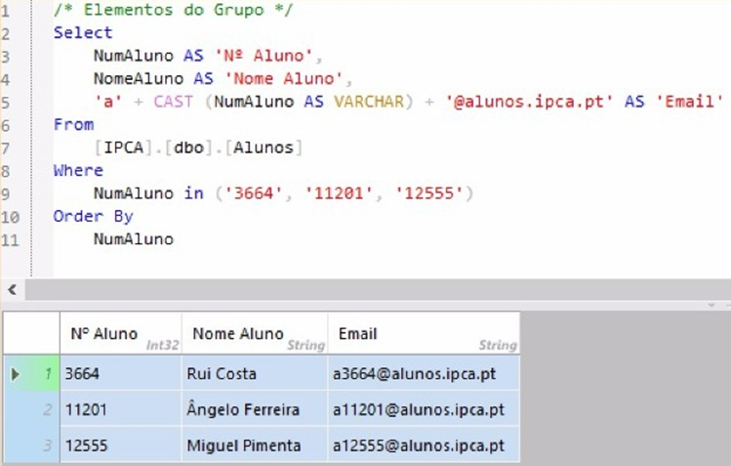

Índice

Objetivo 3

Âmbito 3

Metodologia 3

Análise de Requisitos 3

Projeto Concetual 4

Projeto lógico 4

Projeto físico 4

Equipa 5

Plano do Projeto 5

Fatores Críticos de Sucesso 6

Análise de Requisitos 6

Regras de Negócio 6

Requisitos Funcionais 6

Requisitos Técnicos 9

Projeto Lógico e Projeto Relacional 11

Modelo Lógico 11

Ata 02 11

Ata 03 12

Ata 04 13

Ata 05 14

Modelo Geral 15

Modelo Relacional 16

Ata 02 16

Ata 03 17

Ata 04 18

Ata 05 19

Modelo Geral 20

Opções Conceptuais 21

# Objetivo

Este projeto visa o desenvolvimento da componente de armazenamento e acesso a dados necessária às operações do cliente Piscinas de Barcacellos.

O novo sistema de Gestão de Bases de Dados deverá possibilitar ao cliente compatibilidade com a solução atualmente em uso ou a possibilidade de migração dos dados para a nova plataforma com um *downtime* baixoou inexistente por forma a não causar impacto nas operações.

A *timeline* do projeto estipula a conclusão da sua implementação até ao dia 02 de Junho de 2017.

# Âmbito

O âmbito do projeto centra-se na componente de armazenamento e acesso a dados das Piscinas de Barcacellos.

Toda a camada aplicacional e interface será da total responsabilidade da equipa de desenvolvimento de software das piscinas.

# Metodologia

## Análise de Requisitos

Primeira fase do projeto, visa levantar os requisitos da informação que deverá estar representada.

## Projeto Concetual

Produção do esquema expresso numa linguagem independente da bases de dados

## Projeto lógico

Conversão do modelo lógico em modelo relacional de dados

## Projeto físico

Parametrização do modelo relacional em função do que se pretende da sua utilização

# Equipa

* Gestor do Projeto
  + Rui Castro
* Equipa responsável pelo desenvolvimento da Base de Dados
  + Miguel Pimenta
  + Ângelo Ferreira
  + Rui Costa
* Programador de interfaces
  + João Vítor

# Plano do Projeto

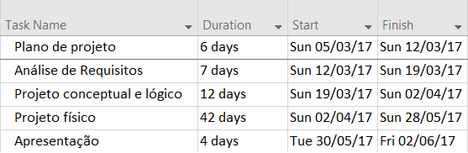

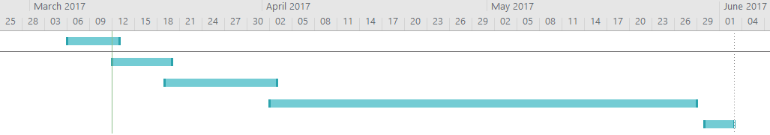

# Fatores Críticos de Sucesso

* Tempo;
* Envolvimento dos responsáveis na fase de levantamento de requisitos;
* Disponibilidade da equipa da Piscina para reuniões adicionais;

# Análise de Requisitos

## Regras de Negócio

* A empresa está organizada por departamentos;
* A cada departamento é atribuído um código, designação, sendo dirigido por um diretor;
* O serviço das piscinas é lecionar aulas de natação e hidroginástica assim como disponibilização, em horário livre, da piscina e jacuzzi.

## Requisitos Funcionais

* Todos os utilizadores deverão ser identificados pelo seu numero de colaborador;
* O acesso às piscinas pode ser feito por utentes e/ou colaboradores;
* A equipa de limpeza e manutenção tem entrada e saídas livres;
* O sistema armazena os dados básicos: categoria e número ;
* O sistema autoriza/nega a entrada/saída com base no estado atual do utente.
* Os utentes e professores apenas podem entrar nos 15 minutos antes do início da aula, e sair apenas nos 30 minutos depois da aula terminar; No caso de incumprimento deverá ser registada uma infração;
* Os nadadores-salvadores obedecem a uma escala de serviço das 9:00-18:00 e 18:00-23:00 tendo tolerância de 15 minutos para entrada e saída;
* O torniquete deverá estar preparado para invocar função com a categoria, número de utente/colaborador e tipo de movimento e conseguir interpretar as respostas;
* O/A rececionista tem a possibilidade de autorizar a saída/entrada sem obedecer aos critérios estabelecidos, mas ficando registada uma infração;
* O responsável de recursos humanos deverá poder consultar a lista de infrações mensal (para efeitos de processamento salarial) e uma listagem dos professores com mais de 20% de picagem com infrações (para efeitos de processo disciplinar); Adicionalmente, como segunda prioridade, pretende-se fazer o controlo de ponto para as outras categorias de colaboradores.
* De acordo com o plano de emergência o/a rececionista deverá ter acesso a listar e contar o número de pessoas que estão na piscina; no caso de utentes com idade inferior a 3 anos, que estão acompanhados por um adulto, devem ser consideradas 2 pessoas para a contagem de utentes;
* O responsável de departamento pretende uma listagem mensal com todas a infrações registadas por categoria e outra listagem com as 50 pessoas com mais infrações no ano corrente;
* As piscinas pretendem melhorar a comunicação instalando um placard eletrónico com várias informações úteis, entre elas, as turmas com vagas; para isso o placard está programado para invocar o pedido desta informação recebendo uma listagem com código da turma (constituído por tipo [I,A,H], nível [1 a 3] e numero sequencial), horário (constituído pela concatenação dos dias da semana e horas) e o número de vagas;
* O responsável pelo departamento pretende saber, entre outras informações, qual a média de turmas por professor (e quais os professores que estão abaixo da média) e quais as turmas com percentagem de vagas acima de 50% (com vista a cativar novos utentes para as aulas ou propor a mudança dos utentes para outro horário).
* O relógio de ponto está preparado para enviar o número de funcionário e data/hora da picagem, interpretando as respostas ‘S’ (sucesso) e ‘E’ (erro) mediante o sucesso do registo da picagem;
* Pretende-se que todas as matérias relevantes para a manutenção da piscina sejam registadas e, para algumas delas, seja definido um nível de stock mínimo;
* A equipa de aprovisionamento dará entrada de novos materiais (identificados por um número sequencial) assim como de movimentos de entrada de stock através de uma compra (com a data da compra, materiais e quantidades);
* A equipa de manutenção, através de um interface tátil desenvolvido pela equipa aplicacional, dará saída de stock por via de uma ordem de manutenção (onde constará a data da manutenção, objetivo de manutenção e todos os materiais envolvidos);
* Assim que o stock mínimo seja atingido, deverá ser gerada uma requisição de compra para a equipa de aprovisionamento (com a quantidade necessária para atingir o stock mínimo);
* A equipa de aprovisionamento pode, contudo, efetuar compras mesmo que não haja requisição de compra e, mesmo que haja, quantidades diferentes das que constam da ordem (por restrições financeiras ou mesmo para tirar partido de promoções do fornecedor);
* A equipa de aprovisionamento terá pois que poder listar todas as requisições de compra (tendo uma vista requisição-material e material-requisição) e, após solicitar a comprar de materiais ao fornecedor, atualizar a requisição como fechada; adicionalmente pretendem saber os produtos em stock sem movimentos há mais de um ano (potenciais monos).

## Requisitos Técnicos

* A base de dados deverá responder às necessidades de armazenamento e exploração dos diversos departamentos envolvidos num único repositório;
* Existirá migração de dados históricos dos sistemas vigentes, nomeadamente os dados mestre de colaboradores (serão exportados os dados em formato .csv);
* Haverão reuniões com cada um dos departamentos para refinar as referidas necessidades;
* Os sistemas a migrar para a nova arquitetura serão, por ordem de prioridade, (1) Sistema de Controlo de Acessos, (2) Sistema de Gestão de Turmas, (3) Sistema de Controlo de Presenças e (4) Sistema de Gestão de Manutenção.
* Deverão ser facultadas funções para invocação remota
* Os servidores estão alojados num fornecedor de hosting responsável pela instalação do servidor, sistema operativo e implementação da política de backups; como tal, a equipa de projeto terá que especificar os requisitos técnicos para a instalação do servidor assim como a política de backups a implementar pelo fornecedor de hosting;
* A camada de base de dados deverá assegurar a autenticação e segurança de utilizadores (os utilizadores deverão ser identificados pelo seu numero de colaborador) e permitir a criação e eliminação de utilizadores (por administradores);
* O Sistema de Gestão de Turmas (SGT) está atualmente implementado por via de formulários em papel onde constam as aulas que a turma tem e respetivos horários (ex.: 4as às 21:00 e Sábados às 9:00), o professor assignado (que poderá mudar durante o ano) e o número de utentes inscritos (cada turma tem um numero variável de vagas consoante seja do tipo natação infantil [limite 10 vagas], natação adulto [limite 20 vagas] ou hidroginástica [limite 15 vagas]);
* O Sistema de Gestão de Manutenção (SGM) visa gerir o processo de manutenção das piscinas nomeadamente a gestão de peças (spares) e consumíveis; Atualmente este processo carece de qualquer sistema, sendo solicitado material (peças ou consumíveis) à medida das necessidades levando à existência de monos (material obsoleto) e de interrupções de serviço por peças em falta (ex.: o jacuzzi esteve encerrado por 4 semanas por falta de um filtro de 5 euros);

# Projeto Lógico e Projeto Relacional

## Modelo Lógico

### Ata 02

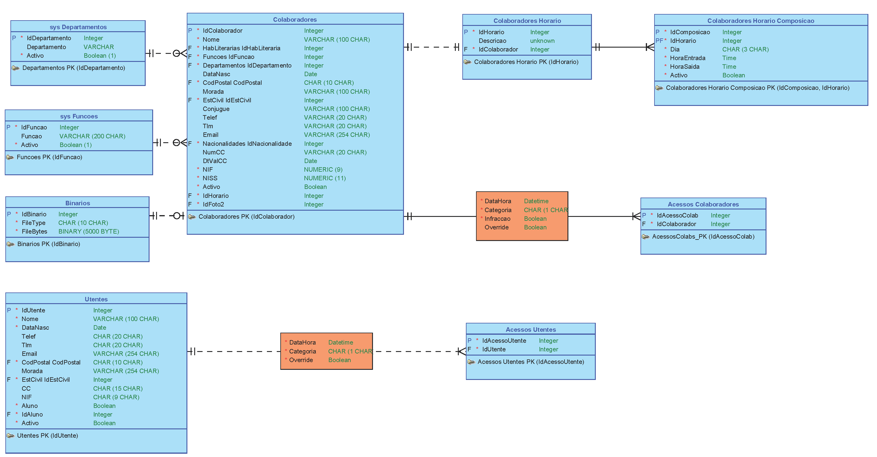

### Ata 03

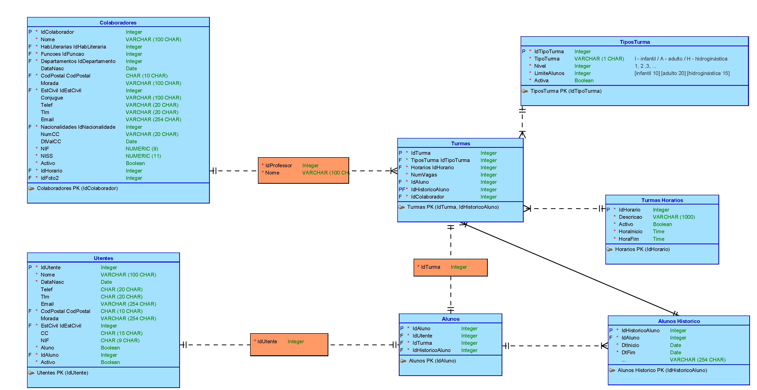

### Ata 04

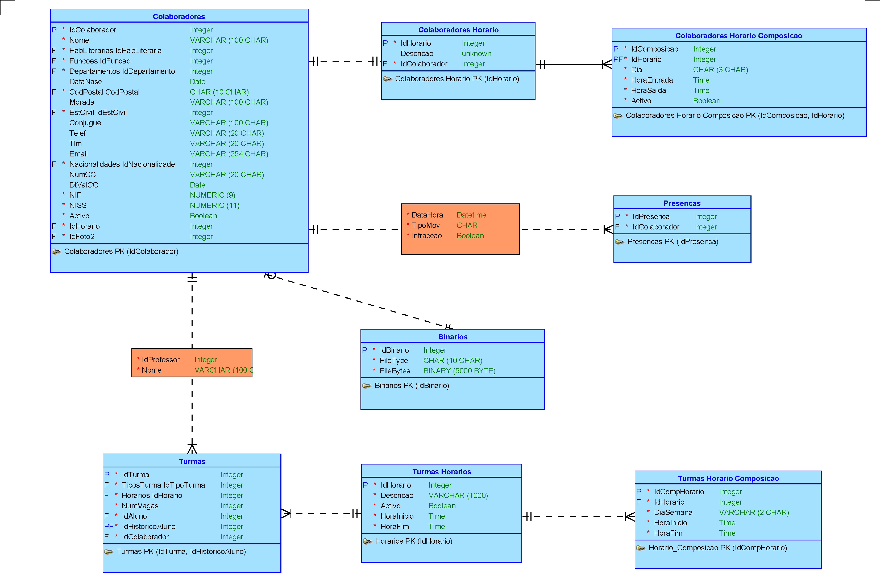

### Ata 05

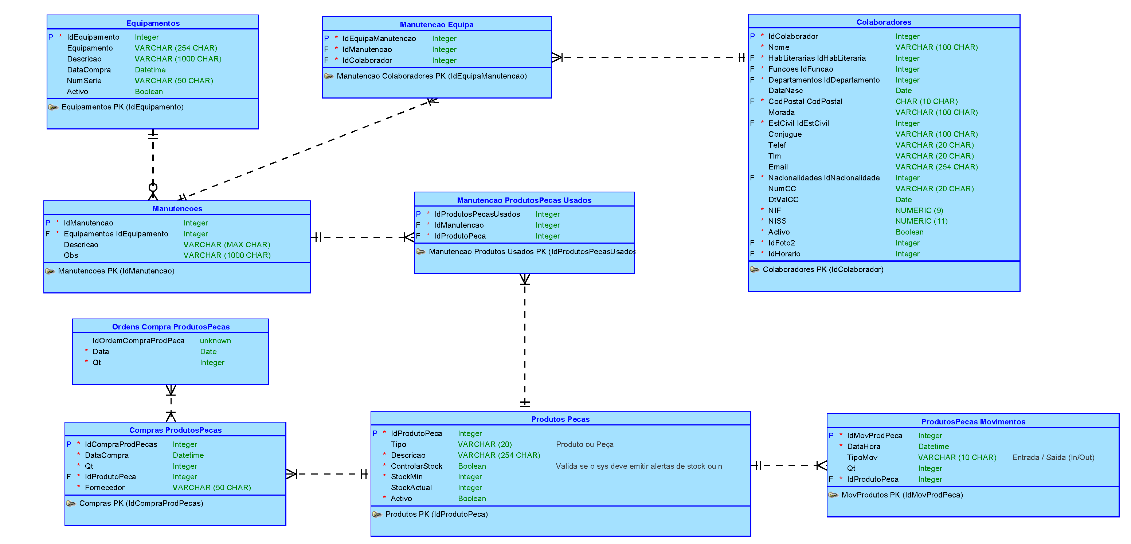

### Modelo Geral

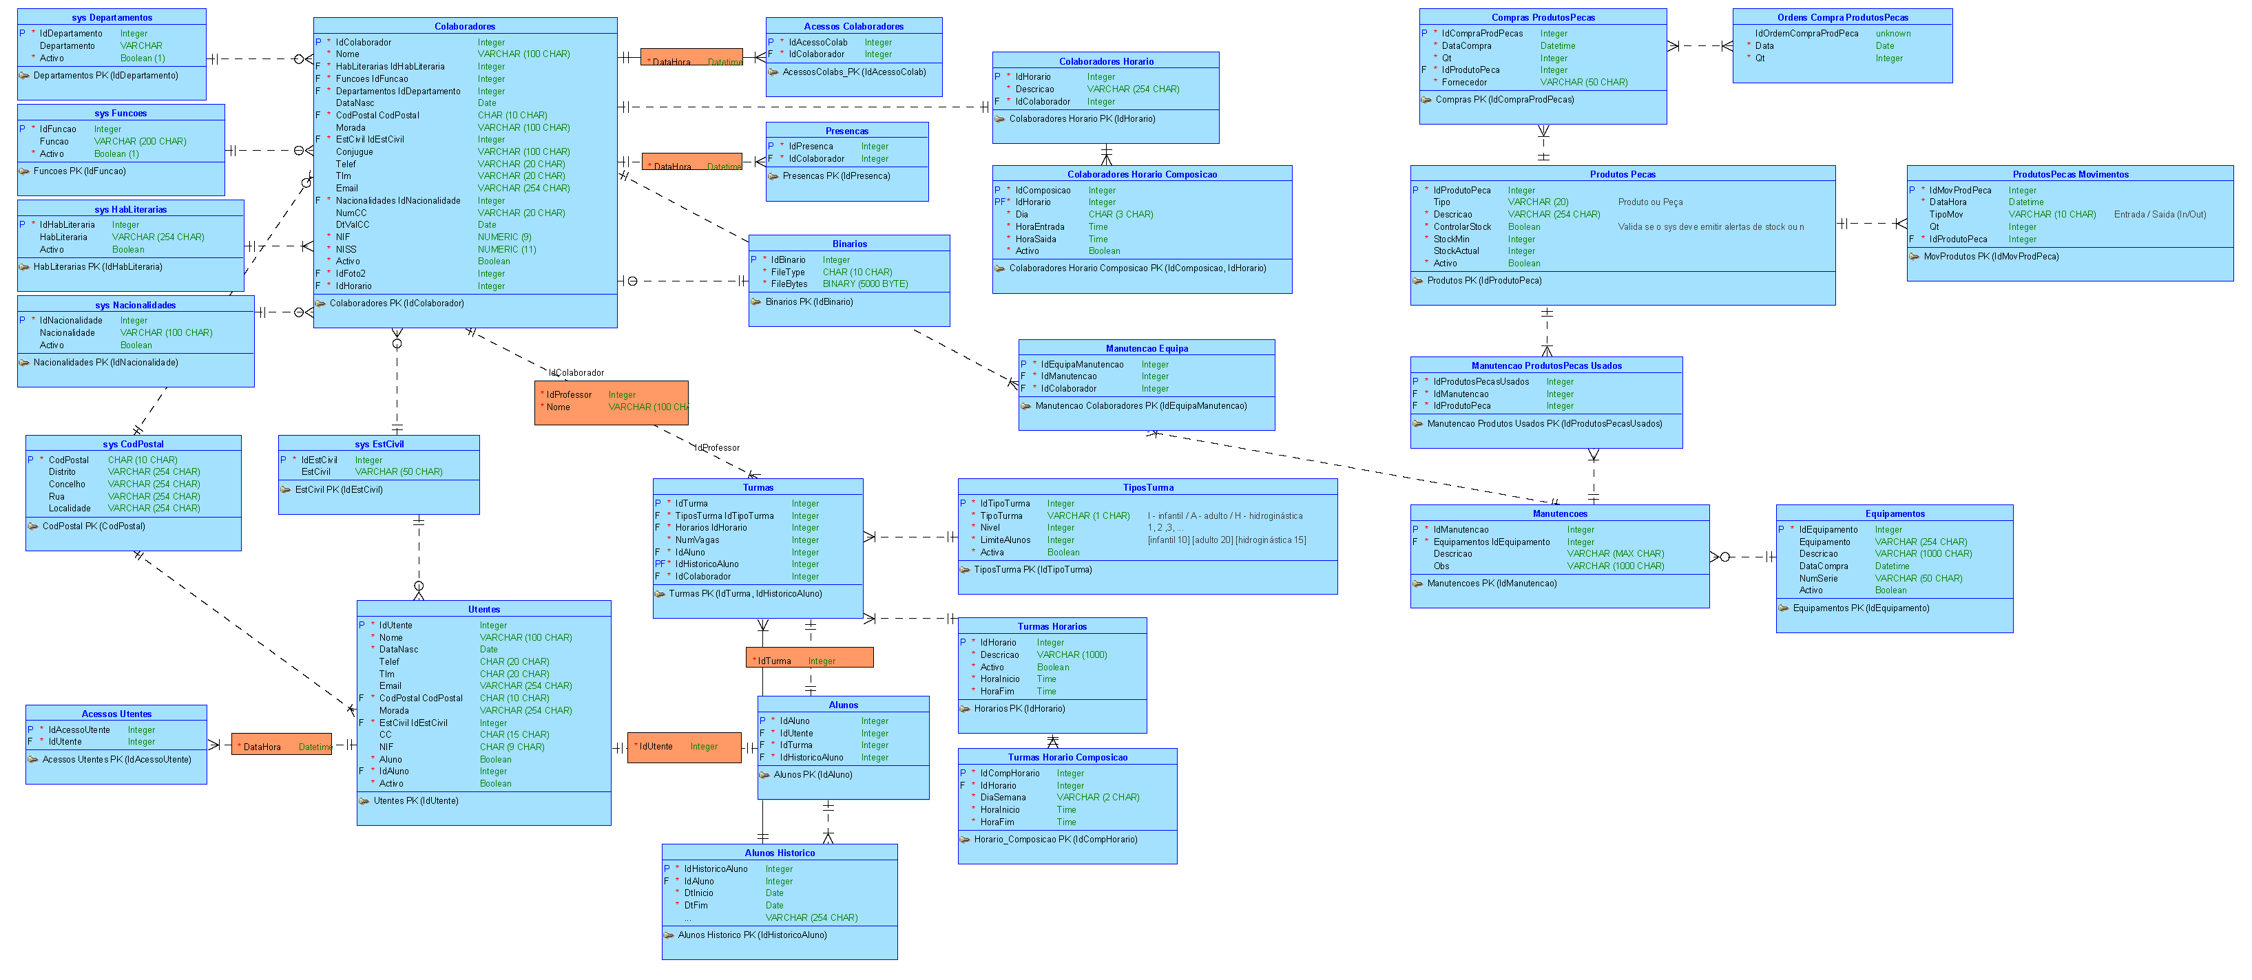

## Modelo Relacional

### Ata 02

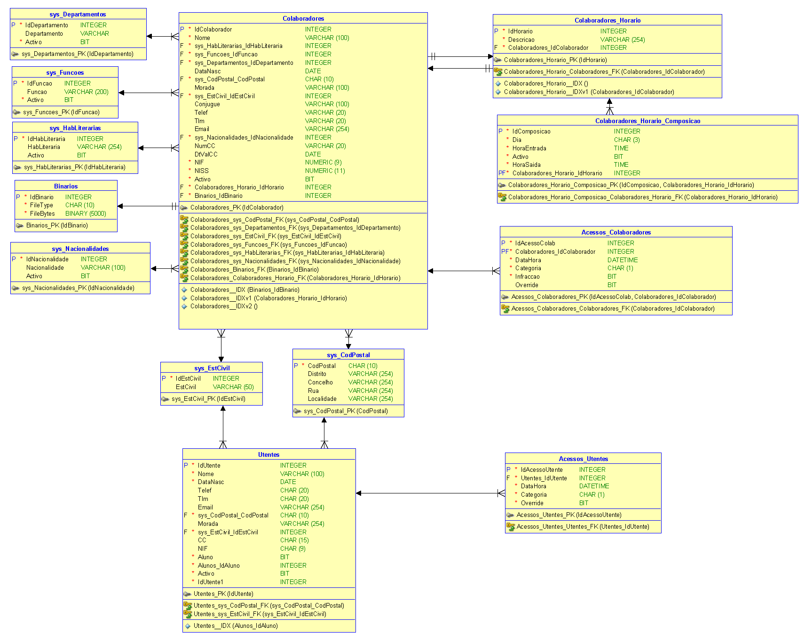

### Ata 03

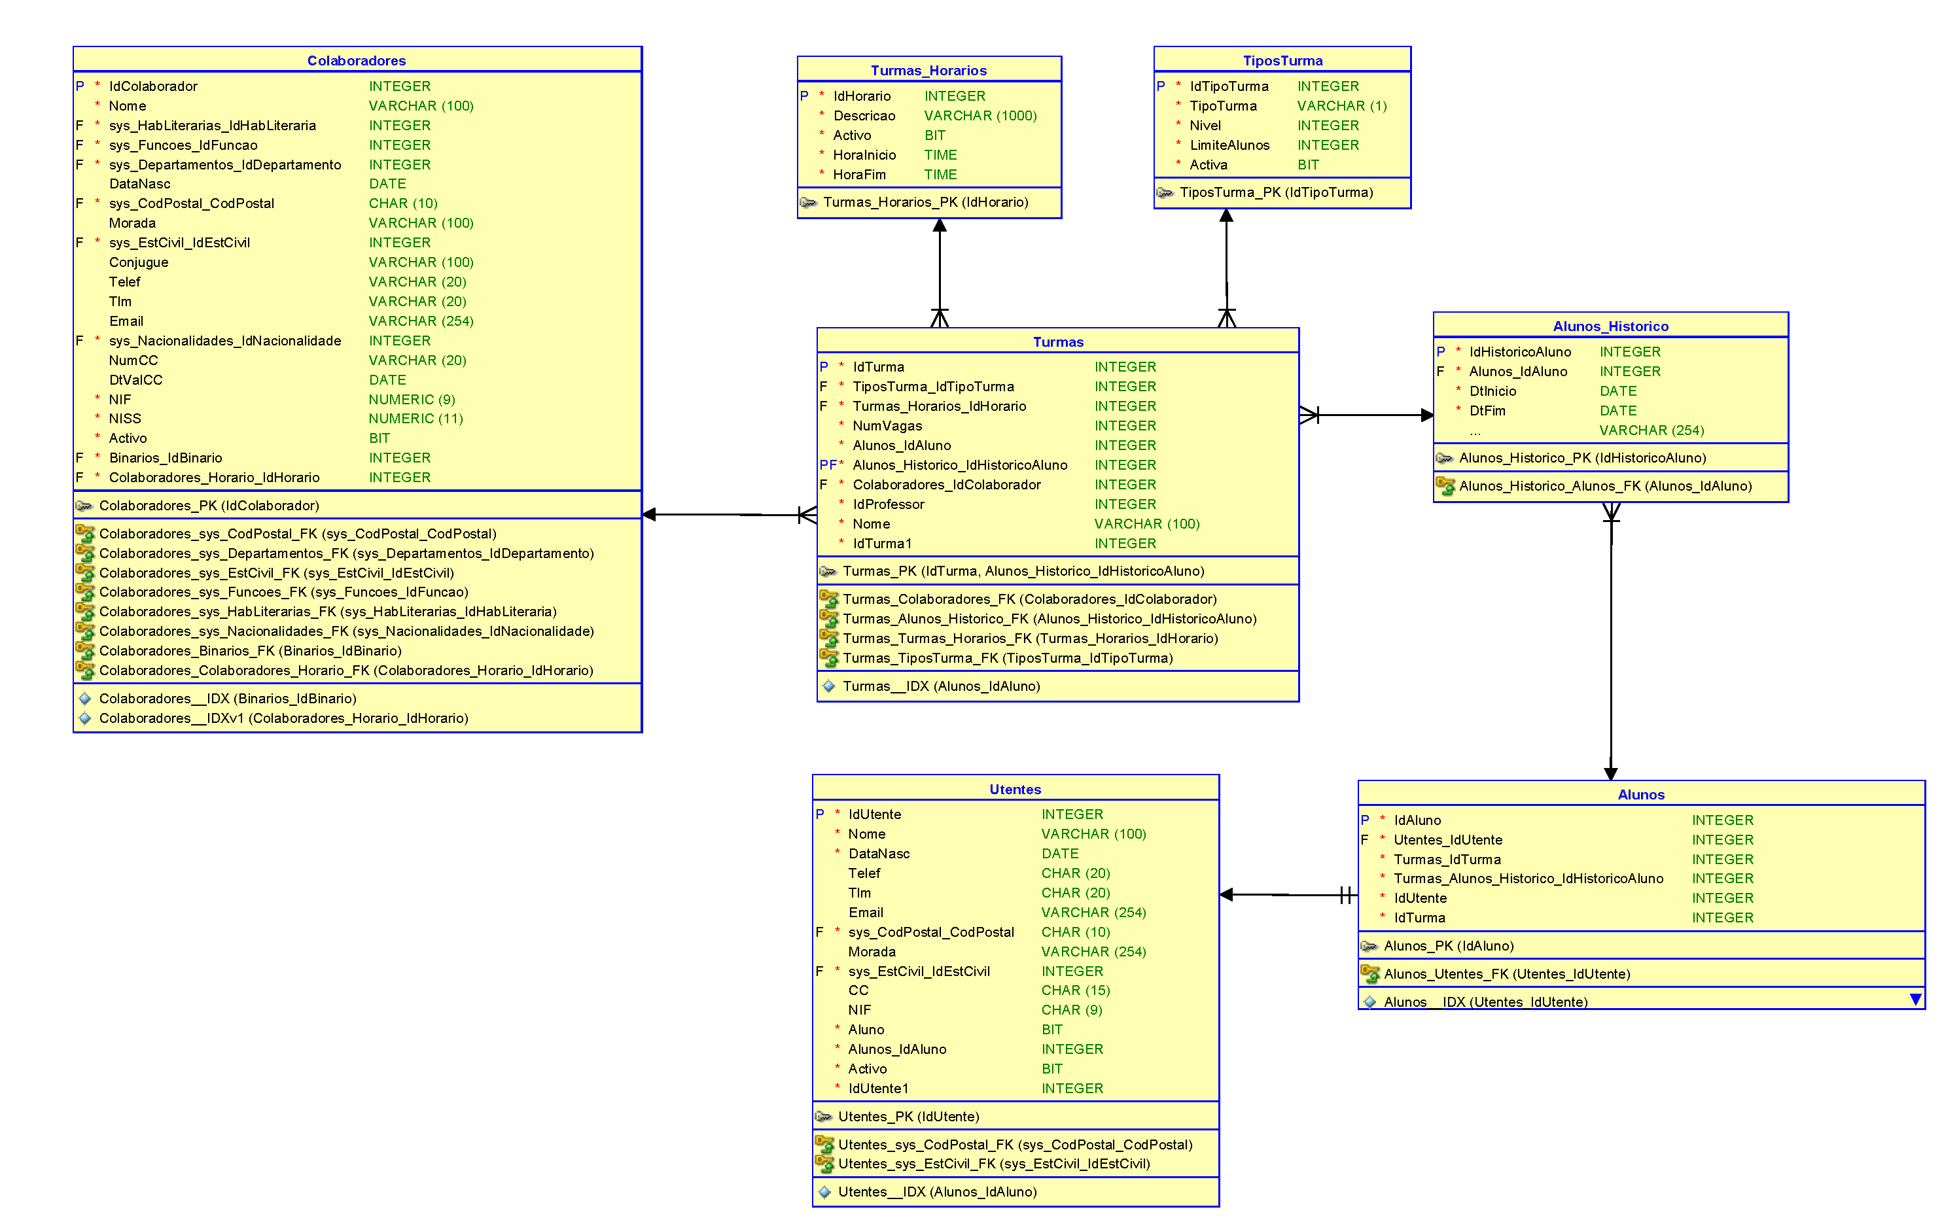

### Ata 04

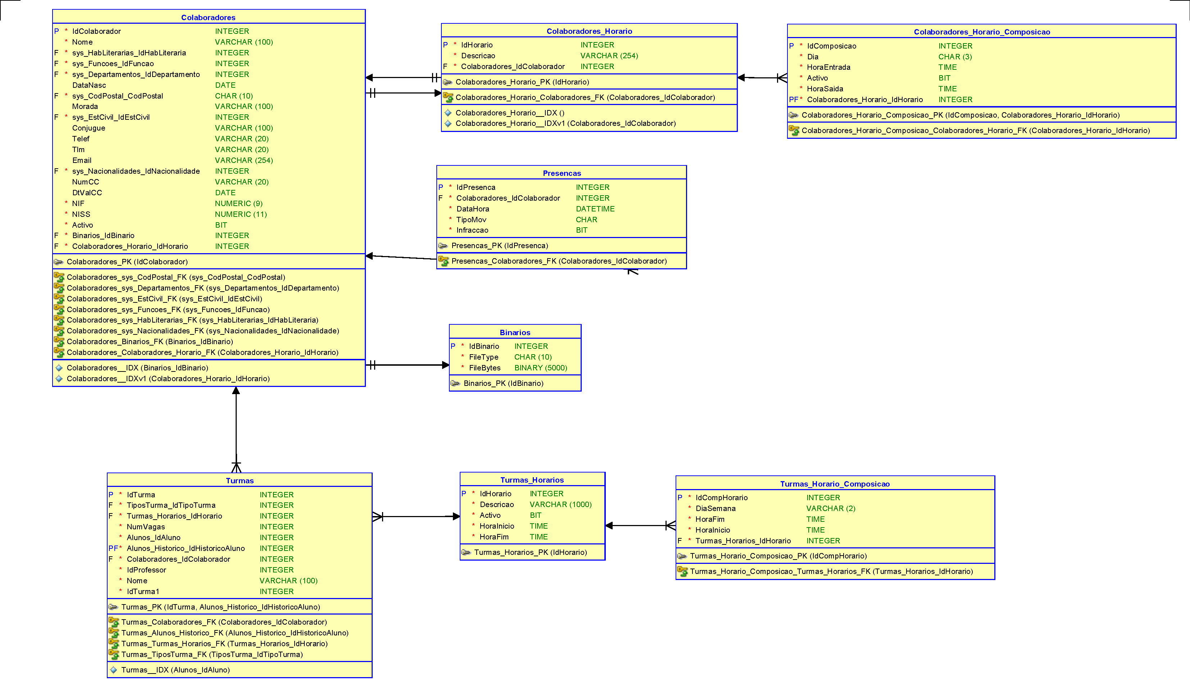

### Ata 05

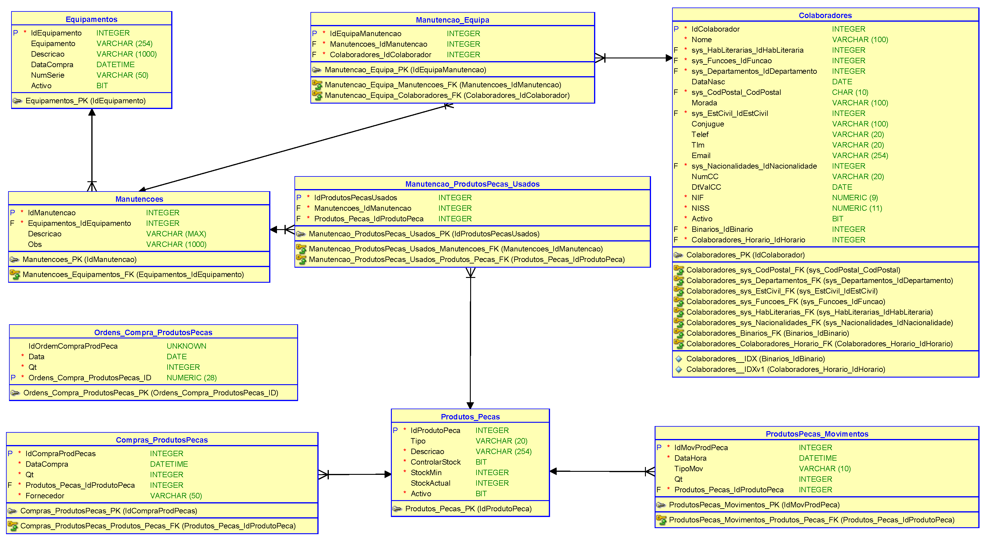

### Modelo Geral

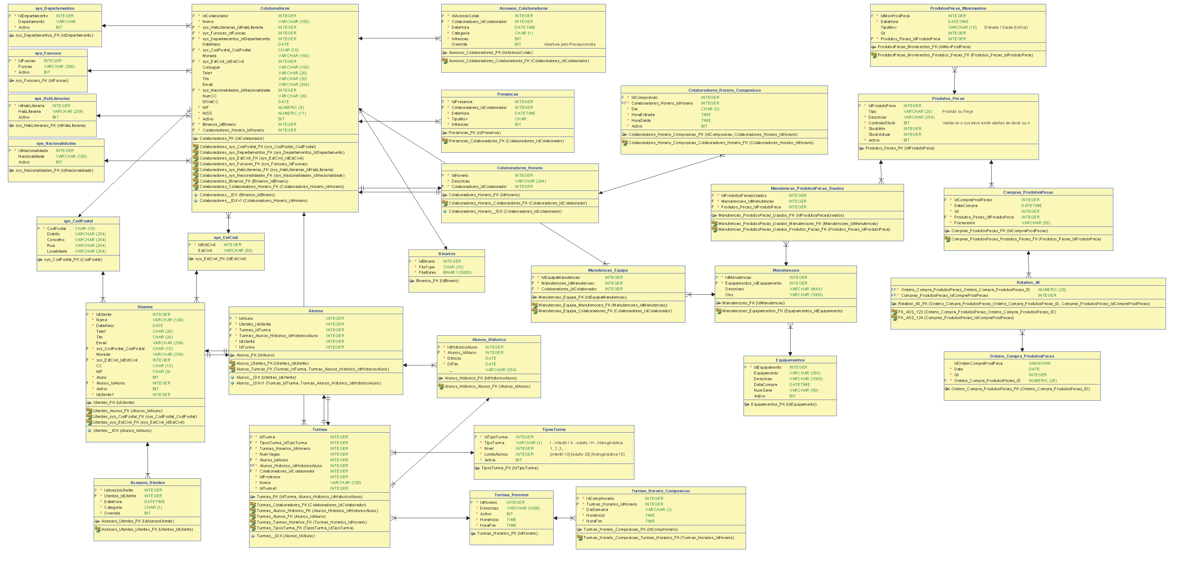

## Opções Conceptuais

* A idade dos Colaboradores e Utentes/Alunos é calculada “*on the fly*”;
* A Infração será calculada com base no horário do colaborador;
* Infração é armazenada de forma a não ser necessário calcular sempre que seja pedida uma listagem dos acessos da pessoa (colaborador/utente);
* Os acessos dos Colaboradores e Utentes são registados em tabelas separadas;
* O numero de vagas calculado é calculado com base no numero máximo de inscrições e o numero de alunos da turma;
* Por forma a simplificar o tratamento dos dados postais dos utentes e/ou colaboradores foi criada uma tabela com as possíveis combinações Código Postal + Extensão Postal e as correspondentes moradas.